Příloha č. 3
Analýza dotazníkového šetření
Obec Kovalovice

A. Údaje o respondentovi
V dotazníkovém šetření „Jak se žije v obci Kovalovice“ byli osloveni občané s trvalým pobytem v obci a starší 15 let – tj. celkem 550 občanů. Na dotazník pak odpovědělo 238 respondentů, návratnost dotazníků tedy představuje 43,3 %.
Na dotazník odpovídali zejména respondenti ve střední věkové kategorii (31-50 let). Většina respondentů v Kovalovicích žije od narození, další početnou skupinou jsou dále ti, kteří se do obce přistěhovali v dospělosti, a to více než před 5 lety. Z hlediska vzdělání jsou nejvíce zastoupeni respondenti se středním odborným vzděláním a následně se středoškolským vzděláním zakončeným maturitou.

Odpovědi podle věku:
15 - 20 let | 22 | 9,2 %
21 - 30 let | 27 | 11,3 %
31 - 50 let | 80 | 33,6 %
51 - 65 let | 53 | 22.3 %
66 a více let | 52 | 21,8 %
Bez odpovědi | 4 | 1,7 %

Odpovědi podle délky pobytu v obci:
žiji od narození | 114 | 47,9 %
přistěhoval jsem se v dětství spolu s rodiči | 20 | 8,4 %
přistěhoval jsem se v dospělosti před více, než pěti lety | 79 | 33,2 %
přistěhoval jsem se v dospělosti v posledních pěti letech | 21 | 8,8 %
Bez odpovědi | 4 | 1,7 %

Vzdělanostní struktura respondentů:
základní | 41 | 17,2 %
střední odborné | 94 | 39,5 %
střední s maturitou | 60 | 25,2 %
vyšší odborné | 8 | 3.4 %
vysokoškolské | 30 | 12,6 %
Bez odpovědi | 5 | 2,1 %

B. Veřejná správa

1. Jste spokojen/a s přístupen zastupitelů k řešení podnětů od občanů?

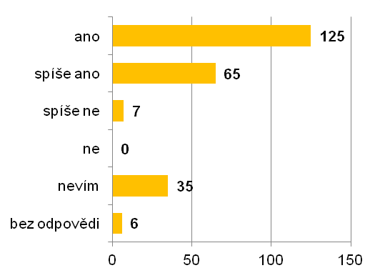

2. Vyhovuje vám osobně provozní doba úřadu?

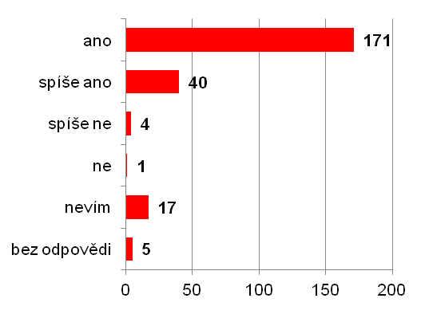

3. Jste spokojen/a s prací úředníků na obecním úřadě?

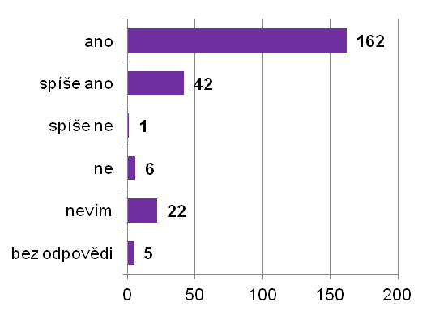

4. Jste spokojen/a s informovaností o hospodaření obce?

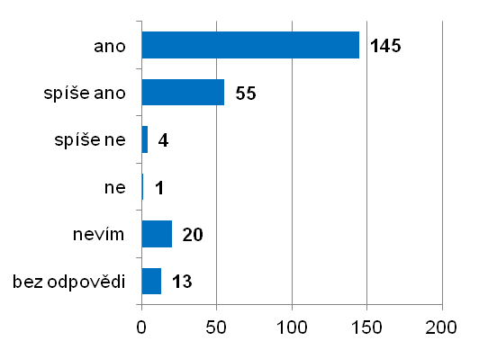

5a. Odkud získáváte informace týkající se dění v obci?
 | často | občas | nikdy | bez odpovědi
Webové stránky obce (internet) | 13,0% | 43,3% | 25,6% | 18,1%
Zpravodaj | 73,1% | 21,4% | 1,3% | 4,2%
Rozhlas | 44,5% | 38,7% | 10,1% | 6,7%
Vývěsky | 12,2% | 47,9% | 24,4% | 15,5%
Veřejná jednání zastupitelstva | 3,8% | 12,2% | 66,4% | 17,6%
Neformální kontakt se zastupiteli | 9,2% | 40,3% | 31,5% | 18,9%
SMS zprávy na mobil | 1,7% | 4,2% | 73,5% | 20,6%

Jiné:

V otevřené doplňující otázce se vyjádřilo celkem 5 respondentů (2,1 %). Další informace občané získávají od ostatních členů domácnosti či od jiných obyvatel obce. Rádi by též, aby hlášení obecního rozhlasu byla umísťována na webové stránky obce.

5b. Je zdroj informací kvalitní?
 | ano | spíše ano | spíše ne | ne | nevím | Bez odpovědi
webové stránky obce (internet) | 27,3% | 24,8% | 3,8% | 2,9% | 16,4% | 24,8%
Zpravodaj | 66,8% | 16,0% | 1,3% | 0,0% | 2,5% | 13,4%
Rozhlas | 45,4% | 24,4% | 7,6% | 1,3% | 7,1% | 14,3%
Vývěsky | 22,3% | 23,9% | 3,4% | 2,1% | 22,3% | 26,1%
veřejná jednání zastupitelstva | 8,8% | 4,6% | 0,4% | 1,3% | 54,6% | 30,3%
neformální kontakt se zastupiteli | 20,6% | 17,2% | 0,8% | 0,0% | 30,3% | 31,1%
SMS zprávy na mobil | 2,9% | 2,1% | 0,0% | 3,8% | 58,0% | 33,2%

6. Další připomínky k fungování veřejné správy:

V otevřené otázce se vyjádřilo celkem 11 (4,6 %) respondentů. Nejvíce měli dotazovaní připomínky k webu obce. Jednalo se o špatnou dohledatelnost územního plánu na webových stránkách a neaktuálnost webu, kdy občané žádají o umístění informací o dění v obci na stránky, a to alespoň týden před uskutečněním akce. Další připomínky se týkaly nezastižitelnosti zastupitelů na OÚ v úředních dnech, nespokojenosti s hospodařením obce a též nespokojenosti s fungováním stavebního úřadu.

Veřejná správa - shrnutí
Občané jsou s činností a fungováním veřejné správy obvykle velmi spokojeni, zejména pak s provozní dobou úřadu (88,6 % spokojeno/spíše spokojeno) a prací úředníků (85,7 % spokojeno/spíše spokojeno). S informovaností o hospodaření obce je spokojeno/spíše spokojeno 84 % dotazovaných. Více než 79 % respondentů je rovněž spokojeno s přístupem zastupitelů k řešení podnětů od občanů. Jako zdroj informací o dění v obci dotazovaní nejvíce využívají obecní zpravodaj (94,5 % často/občas) a rozhlas (83,2 % často/občas), nejméně pak využívají zasílání informací prostřednictvím SMS zpráv. Mezi nejlépe hodnocené zdroje s ohledem na kvalitu informací zařadili respondenti opět zpravodaj a rozhlas. Na otázky týkající se informací o dění a kvalitě těchto informací respondenti velmi často, dle výpočtu procentuálního zastoupení, neodpovídali.

C. Životní prostředí

7a. Jaké odpady třídíte?

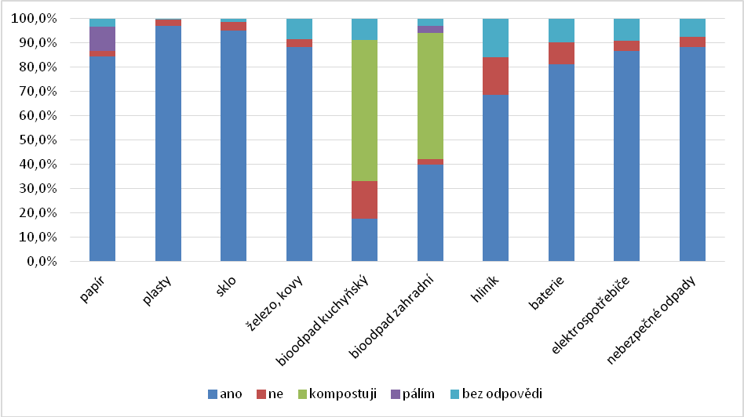

7b. Kam odpady nejčastěji ukládáte?

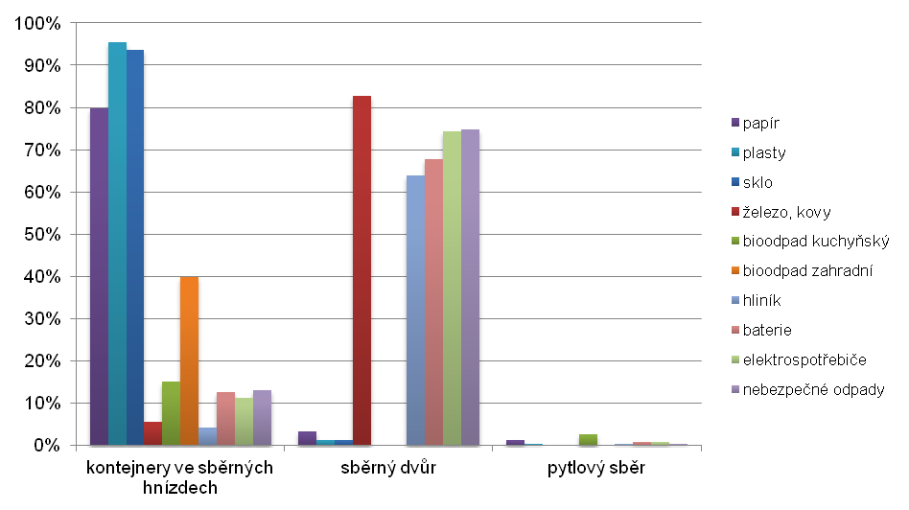

8. Využili byste nádoby na bioodpad (tzv. kompostéry 1050 l), kdyby Vám je obec poskytla zdarma domů?

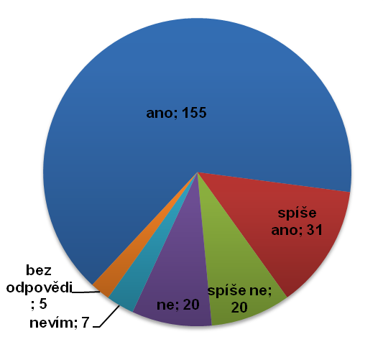

Pokud ne, proč?

V otevřené otázce se vyjádřilo celkem 24 (10,1 %) respondentů. Nejčastěji respondenti na tuto otázku odpovídali, že vyprodukovaný bioodpad dávají na vlastní kompost nebo již vlastní nějaký kompostér (14 respondentů). Dále se objevily odpovědi, že by občané nevyužili vytvořený kompost z nádoby (2x) či nemají zahradu, kde by ho mohli využít (2x) a nebo mají málo bioodpadu (1x).

9. Vaše další náměty a připomínky k odpadům:

V otevřené otázce se vyjádřilo celkem 70 (29,4 %) respondentů. Občané by uvítali zejména navýšení počtu kontejnerů, zejména na bioodpad, popř. jejich častější svoz. Dále občané poukazují na chybějící odpadkové koše na autobusové zastávce Stará pošta a s menší četností pak např. nedostatek košů na psí exkrementy, špatné označení kontejnerů ad.

Nejčastější připomínky jsou uvedeny podle četnosti:
- Nevyhovující stav kontejnerů (přeplněnost, chybí kontejnery, malá kapacita)48x
  - bioodpad 14x
  - papír 11x
  - plast 5x
  - stavební suť 2x
  - ostatní - kontejner na malé elektro a baterie 1x, směsný odpad 1x, kontejner na tetrapack 1x
- častější odvoz 7x
- chybí koše na odpadky 7x
  - „Na autobusové zastávce stará pošta nejsou odpadkové koše --> odpadky se povalují všude.“
  - „Chybí odpadkové koše na parkovištích u biotopu.“
- přístup do sběrného dvora po celý rok nebo zřízení v obci 3x
  - „S tříděním odpadů v obci jsem spokojen, velice bych uvítal možnost vyvážení odpadu (nebezpečný, nábytek,..) do nějakého sběrného dvora po celý rok. Sběr tohoto odpadu 2x ročně je nedostačující.“
  - „Přístup do sběrného dvora po celý rok.“
- koše na psí exkrementy 3x
  - „Byly by vhodné nádoby a sáčky pro potřeby psů, ale stejně tak bude záležet na majitelích psů.“
- nedostatečné označení kontejnerů 3x
  - „Nerozeznám u obchodu kontejner na bílé a barevné sklo - na obou je napsané bílé, možná se špatně dívám.“
- nedostatečná osvěta 2x
  - „Provést větší osvětu mezi občany ohledně ukládání odpadů např. kartony rozložit, pet lahve sešlapat, důsledně třídit a ne vše házet hlava nehlava, udržovat pořádek kolem kontejnerů apod.“
- nedostatečná motivace ke třídění 2x
  - „Větší motivace ke třídění - zpoplatnit velikost a množství popelnic v domácnosti.“

10. Jste spokojen/a s kvalitou údržby veřejné zeleně v obci?

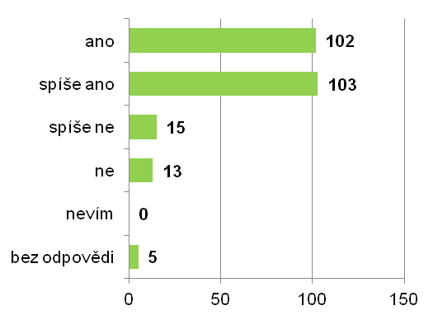

11. Jste spokojen/a s kvalitou ovzduší v obci?

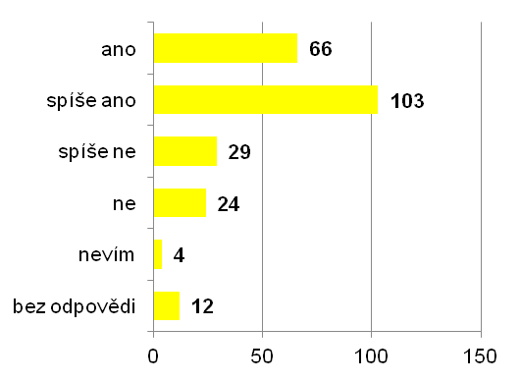

12. Jste spokojen/a se stavem vodních toků?

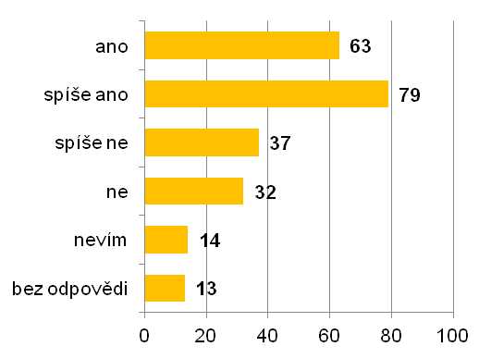

13. Jste spokojen/a s hlukovou zátěží v místě bydliště?

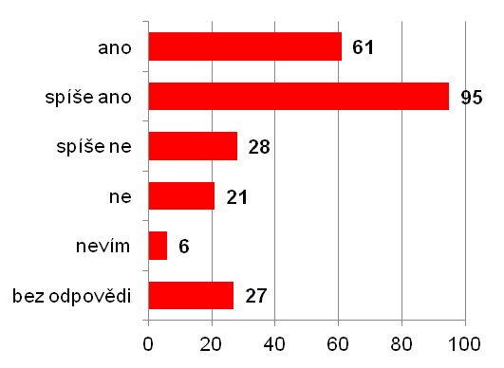

14. Jaké konkrétní problémy v oblasti životního prostředí vás trápí?

V otevřené otázce se vyjádřilo celkem 107 (45 %) respondentů. Občané v této otázce nejčastěji poukazovali na zápach ze zemědělského družstva v sousedních Viničných Šumicích. Jelikož se dotazníkové šetření uskutečnilo v letních měsících, dá se předpokládat, že toto je především problematika teplých měsíců, kdy družstvo obhospodařuje své pozemky. Mezi další problémy, který respondenti uváděli, patří pálení odpadků, nevyhovující stav potoka, který uvádějí jako zanesený a zarostlý, snižující se hladinu spodní vody a připomínky k čistotě a úpravě prostranství v obci. Další méně časté připomínky jsou uvedeny v odrážkách, viz níže.

Nejčastější připomínky jsou uvedeny podle četnosti:
- zápach 41x
  - průjezd fekálních vozů ze Šumic
  - vyvážení kejdy v nevhodnou dobu (teplo)
  - zápach z JZD Šumice

- pálení odpadů 33x
  - omezit pálení odpadu (tráva, klestí) na jeden den v týdnu
  - pálení odpadků v dopoledních hodinách i v odpoledních, pálet by se mělo večer, až lidi nejsou na zahradě
  - pálení odpadků, plastů, dřevotřísky, zejména v zimním období
- nevyhovující stav potoka 21x
  - čištění potoka od nánosu
  - kamenná výztuž potoka od mlýna
  - potok a skruže v něm jsou zanesené
- hladina spodní vody 10x
  - V souvislosti s výstavbou kanalizace došlo na ulici Velešovská k poklesu hladiny spodní vody cca o 1,5 m.
- čistota a úprava prostranství 9x
  - chybí jednotná úprava veřejných prostor - zlepšil by se tak vzhled obce
  - Nepořádek od návštěvníků biotopu
  - úklid kolem kontejnerů na plasty, papír a sklo
- hluk z letadel 5x
  - vadí mi hluk z letadel provozujících vyhlídkové lety nad obcí
- špatná kvalita ovzduší v topné sezóně 4x
  - kouř v topné sezóně
  - v zimních měsících dusivý kouř z komínů
- provoz 3x
  - velký provoz a hluk z kolem jedoucích aut, motorek
- psí exkrementy 3x
  - bezohlední pejskaři neuklízejí exkrementy po svých psech
  - kolem potoka výkaly psů - chybí koše
- nebezpečné zábradlí 3x
  - zábradlí u potoka v havarijním stavu

Životní prostředí – shrnutí

Z dotazníkového šetření vyplynul zájem občanů o třídění odpadů, nejvíce se pak v obci vytřídí plasty, sklo, papír, kovy/železo a elektrospotřebiče. Mezi nejméně tříděné složky pak patří hliník a baterie. Občané by v obci uvítali více kontejnerů především na bioodpad a papír, ale i na další složky odpadu, popř. častější svoz tříděných složek odpadu, jelikož z dotazníků vyplynula častá přeplněnost kontejnerů, popř. jejich malá kapacita. Jako problém označili respondenti především zápach ze zemědělského družstva v sousedních Viničných Šumicích, pálení odpadů a trávy a též neudržované a zanesené koryto potoka, což jsou tři nejčastěji uváděné připomínka z oblasti životního prostředí. Pálení a zápach má mimo jiné dopad také na kvalitu ovzduší, se kterým je však nespokojeno jen 22,3 % respondentů, na druhou stranu přes 71 % nemá větší výhrady (je spokojeno/spíše spokojeno). S údržbou veřejné zeleně je spokojeno 86,1 % respondentů, neobjevili se ani významné připomínky. S hlukovou zátěží je spokojeno/spíše spokojeno 65,5 % respondentů, jak vplývá výše z grafu č. 13, na toto téma se objevilo i několik připomínek v otázce č. 14, kdy hluk je vnímám v souvislosti s průletem letadel a provozem na silnicích. Nejméně vyhovující se respondentům jeví stav vodních toků. Se stavem vodních toků je spokojeno/spíše spokojeno 59,7 % respondentů a naopak nespokojeno/spíše nespokojeno 29 %. Jako připomínky se objevily špatný stav koryta potoka a jeho zanesenost.

Na otázku týkající se zájmu o využití nádob na bioodpad, které by obec mohla poskytnout do domácností zdarma, se vyjádřilo kladně 78,1 % respondentů, v otevřené otázce se k tomuto tématu objevilo jen několik záporných odpovědí, především, že občané mají vlastní kompost nebo již nějaký kompostér doma mají.

D. Územní rozvoj a infrastruktura

15. Znáte územní plán obce?

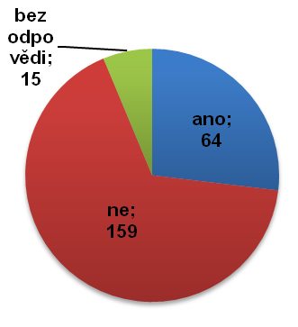

16. Při podpoře výstavby (obytné, průmyslové) by se obec měla soustředit na:
využití volných ploch a nevyužitých objektů ve stávající zástavbě | 127 | 51,6 %
výstavbu na nových plochách mimo stávající zástavbu obce, označených v současném územním plánu k zastavění | 49 | 19,9 %
hledání ploch pro budoucí výstavbu mimo stávající zástavbu obce a za plochami určenými v územním plánu k zastavění | 30 | 12,2 %
domnívám se, že obec by neměla podporovat další výstavbu | 26 | 10,6 %
Ostatní | 14 | 5,7 %

17. Jste spokojen/a s řešením následujících oblastí?

a) Odpočinkové zóny (parky, posezení, lavičky)

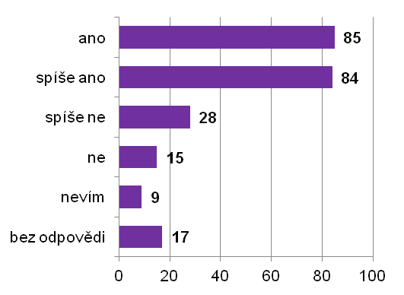

b) Dětská hřiště, sportovní hřiště

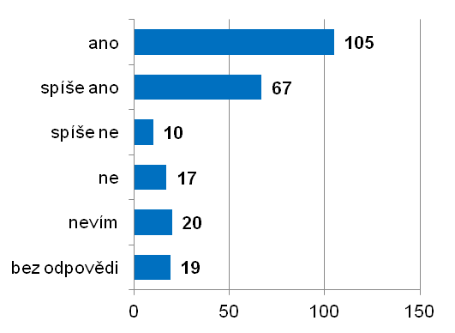

c) Inženýrské sítě (voda, elektřina, plyn, kanalizace)

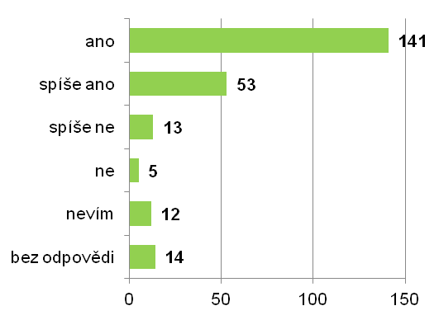

d) Chodníky (údržba, stav)

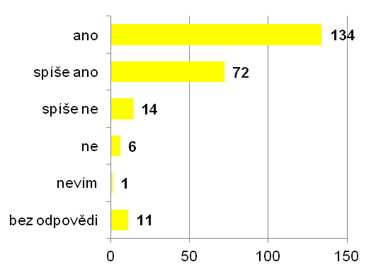

e) Veřejná doprava (autobusy)

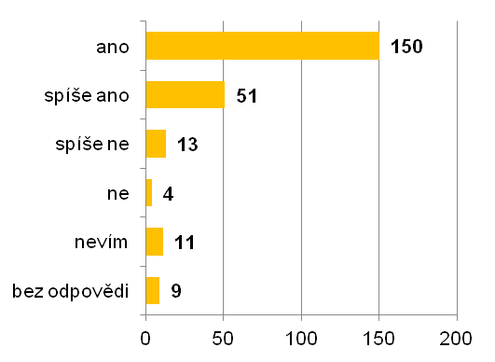

f) Parkování v obci

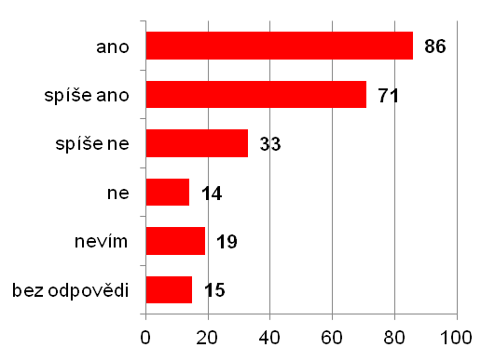

g) Provoz na komunikacích (bezpečnost, značení)

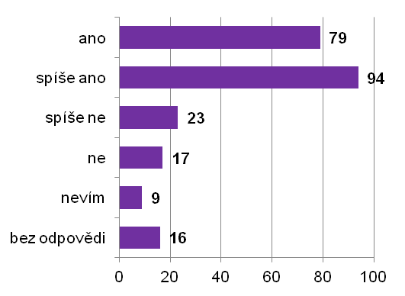

Komentář k otázce 17.:

V otevřené otázce se vyjádřilo 64 (26,9 %) respondentů. Občané nejkritičtěji pohlížejí na provoz na komunikacích, který je spojen s nedodržováním povolené rychlosti a nebezpečím na silnicích v podobě chybějících dopravně-bezpečnostních prvků. Další problémy byly spojeny s parkováním na chodnících a silnicích, nevyhovujícím stavem dětských hřišť (zastaralé prvky, dětské hřiště u biotopu otevřenou pouze v sezóně), chybějícími či nevyhovujícími chodníky ad.

- Provoz na komunikacích 30x
  - chybějící dopravně bezpečnostní prvky
    - „U mateřské školy by měla být značka upozorňující na děti a u obchodu nejde bezpečně přejít silnici.“
    - „Chybí přechody pro chodce - obchod, školka, u zastávek.“
    - „Umístit zrcadlo ke kapličce.“
  - nedodržování rychlosti
    - „Provoz na komunikacích - lidé jezdí velmi rychle, ozvlášť z Brnčína - jistě by pomohl měřič rychlosti + přidání retardéru před školkou.“
    - „Snížit rychlost na levé straně potoku.“
    - „Dražka - auta a traktory nedodržují rychlost.“
- Parkování 14x
  - „Zakázat parkování na hlavních komunikacích - je to v zákoně, obec toho nevyužívá.“
  - „Parkování před školkou po rozšíření kapacity školky - někdy neúnostné.“
  - „S parkováním mám menší problém, v ulici nad kapličkou parkují auta a není možné vjet do domu.“
  - „Málo parkovacích míst v centru obce.“
- Nevyhovující stav dětských hřišť 9x
  - „Dětské hřiště vedle hospody je velmi zastaralé, dětské hřiště na biotopu je otevřeno pouze v sezoně.“
  - „Chybí průlezky, houpačky atd.“
- Chodníky 7x
  - „Chodník mi firma v rámci splaškové kanalizace rozebrala a zpět nový neudělala, jak to stálo ve vypracovaném stavebním povolení stavebního úřadu Pozořice, že vše musí dát do původního stavu.“
  - „Je zarostlý plevelem chodník podél silnice u malého parkoviště Na kopci.“
  - „Chodníky - chybí nájezdy pro kočárky, nájezdy jen před vjezdy nikoliv na konci chodníků u "přechodu".
  - „Doplnit chybící kusy chodníku, aby byla aspoň 1 strana kompletní.“
  - „Chybí chodník směrem ke konci obce směrem k Velešovicím.“
- Nepřehlednost některých úseků 6x
  - „Nepřehledná zátočina, směr Viničné Šumice - zarostlá zahrada.“
  - „Jednoznačně nebezpečný je dům hned pod Brnčínem - ostrá, nepřehledná zatáčka.“
- Odpočinkové zóny (lavičky) 6x
  - Odpočinkové zóny chybí
- Veřejná doprava 4x
  - „Občas by autobusy nemusely jezdit z Pozořic přímo do Viničných Šumic (např. ranní spoje z Brna) + není spojení do vyškovského okresu (Rousínov, Slavkov u Brna, případně i přímo do Vyškova) a vysvětlení, že mohu jet přes Motorest Rohlenka je pro mě extrémně neuspokojivé (téměř žádné návaznosti, případně i výsledná cena za jízdenku)!!!“
  - „Poslední autobusy do Brna či z Brna - velmi brzo, odpolední spoje jedoucí přímo z točny v Šumicích do Pozořic - uvítal bych trasy změnit přes Kovalovice.“
- Zimní údržba 2x
- Ostatní - veřejné osvětlení (1x), zeleň (1x)

Územní rozvoj a infrastruktura – shrnutí
Z dotazníkového šetření vyplynulo, že více než polovina respondentů územní plán obce vůbec nezná. Na dotaz podpory další výstavby se jich nejvíce (51,6 %) přiklání k variantě využití volných ploch a nevyužitých objektů ve stávající zástavbě.
Co se týče infrastruktury, občané jsou nejvíce spokojeni s chodníky (86,6 % spokojeno/spíše spokojeno), byť v otevřené otázce se k tomuto tématu objevilo několik připomínek. Respondenti dále velmi kladně hodnotí fungující veřejnou dopravu (84,5 % spokojeno/spíše spokojeno) a zavedené inženýrské sítě (81,5 % spokojeno/spíše spokojeno). Provoz na komunikacích respondenti taktéž hodnotí relativně pozitivně (72,7 % spokojeno/spíše spokojeno), kdy však v připomínkách byl provoz v souvislosti s chybějícími dopravně-bezpečnostními prvky a nedodržováním rychlosti hodnocen jako největší problém. Se stavem dětských hřišť (72,3 % spokojeno/spíše spokojeno) a odpočinkových zón (71 % spokojeno/spíše spokojeno) je také relativně spokojena velká část dotazovaných. Objevili se připomínky k zastaralému vybavení dětských hřišť, chybějícím prvkům, sezónnosti hřiště u biotopu a též občané postrádají více odpočinkových zón, popř. alespoň více laviček. Nejméně spokojeni jsou pak občané dle grafického vyjádření s parkováním (66 % spokojeno/spíše spokojeno), kdy i v otevřené otázce bylo parkování označeno za druhý největší problém. Občané především poukazovali na parkování aut podél komunikací, které tvoří překážku v plynulém průjezdu obcí a tím snižují bezpečnost.

E. Život v obci

18. Hodnocení kulturně společenského vyžití:
 | ano | spíše ano | spíše ne | ne | nevím | Bez odpovědi
Se spolkovou činností | 41,6% | 33,6% | 1,7% | 3,8% | 16,4% | 2,9%
S nabídkou kulturních akcí | 39,5% | 37,8% | 5,9% | 4,2% | 8,0% | 4,6%
Se stavem kulturních zařízení | 21,0% | 31,5% | 23,1% | 8,4% | 10,5% | 5,5%
S nabídkou sportovních aktivit | 22,3% | 35,3% | 11,3% | 5,0% | 18,1% | 8,0%
Volný čas - děti | 11,3% | 31,5% | 12,2% | 4,2% | 32,8% | 8,0%
Knihovna | 23,1% | 12,6% | 2,1% | 0,0% | 56,7% | 5,5%

Komentář k otázce 18.:

Z dotazníkového šetření vyplývá, že jsou občané s kulturně-společenským vyžitím relativně spokojeni. Co se týče kulturních zařízení, objevilo se několik připomínek k jejich již nevyhovujícímu stavu, nutným opravám a následné údržbě (9x), taktéž se objevily připomínky k nevyhovujícímu sociálnímu zařízení v hospodě a na place (4x). Dále občané poukazovali na potřebnost většího množství kulturních a sportovních aktivit (4x) a jejich následnou propagaci, např. na webu obce. U otázky na knihovnu byla nejčastější odpovědí odpověď nevím, ze které se dá předpokládat, že více než polovina respondentů (56,7 %) služeb knihovny nevyužívá.

Připomínky:
- „Více kulturních akcí (pro děti i pro dospělé), kroužky pro děti (jazykové a sportovně založené).“
- „Bylo by třeba zainvestovat do rekonstrukce (zvelebení) obecního sálu i sokolovny.“
- WC - hospoda + plac
- „K otázce volného času pro děti, musím vyzvednout hasičský kroužek. Co obvykle slyším je, že děcka to baví a mají i dobré výsledky na soutěžích. Na ostatní sporty musí děcka dojíždět (fotbal - Pozořice, Šumice, florbal - Sivice atd.), ale to se možná vzhledem k počtu obyvatel a rozlohy obce nelze divit.“
- „Na place chybí taneční parket, rekonstrukce a modernizace kulturního sálu - přístup do sálu z placu, zřízení kuchyňského koutu, oprava sociál. zařízení.“
- „Chtělo by to pořádné sportovní hřiště.“
- „Navrhuji rekonstrukci sociálního zařízení na Tvrzi.“

19. Základní a mateřské školství:

a) Jste spokojen/a s činností mateřské školy?

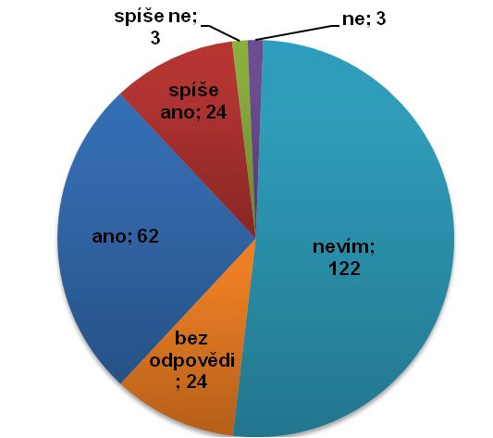

b) Jste spokojen/a s činností základních škol?

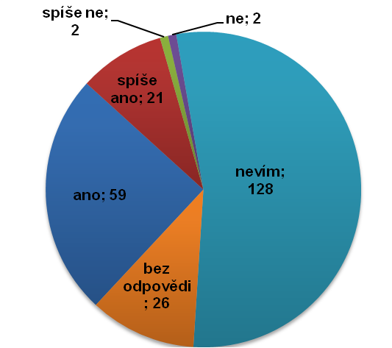

Komentář k otázce 19.:

Většina respondentů na otázku spokojenosti odpovídala nejčastěji, že nevědí (nemají vlastní zkušenost, děti v příslušném věku, atp.). Z grafického znázornění výše je však patrné, že jsou občané s činností obou institucí spokojeni. V otevřené otázce se však vyskytlo několik připomínek na toto téma, kdy respondenti vyjadřovali nespokojenost s výchovnými metodami (4x – děti z MŠ nic neumí, klást větší důraz na slušné chování), poukazovali na nefungování MŠ o prázdninách (3x) a nedostačující provozní dobu v průběhu roku (2x), která je komplikací pro zaměstnané rodiče.

Další připomínky:
- „Uvítala bych, kdyby do MŠ Kovalovice byly přijímány zejména děti z Kovalovic a vycházelo se vstříc matkám, které chodí do zaměstnání.“
- „Škola i školka by měla více spolupracovat s rodiči a klást větší důraz na slušné chování dětí, volná výchova je špatná, děti neznají bezpečnost silničního provozu a tak to nedodržují, dále lámou větve, ničí vše, co vidí, neváží si práce druhých.“
- „Dítě ze školky nic neumí. Školka je zavřena při každé možné příležitosti, personál školky je málo profesionální.“

20. Zdravotní a sociální služby:

a) Jste spokojen/a s nabídkou sociálních služeb v obci?

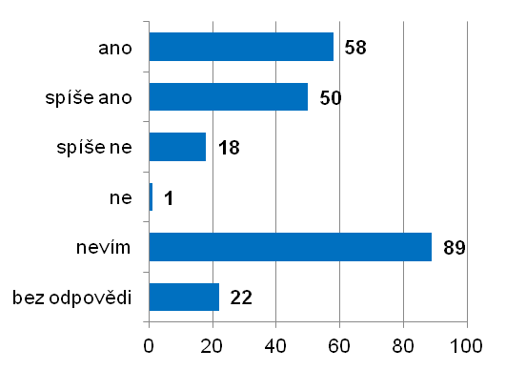

b) Souhlasil/a byste s výstavbou bydlení pro seniory v naší obci?

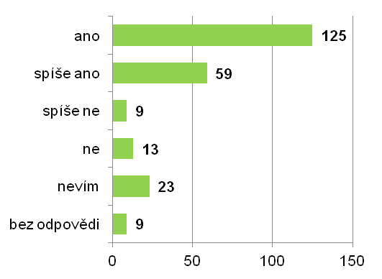

c) Využil/a byste teď aktuálně bydlení v zařízení pro seniory v naší obci?

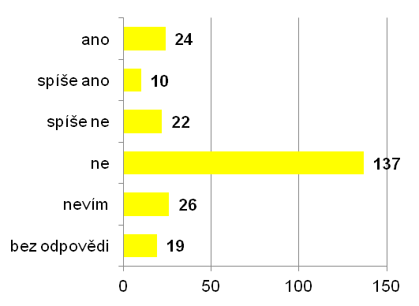

d) Jste spokojen/a s nabídkou zdravotních služeb v obci?

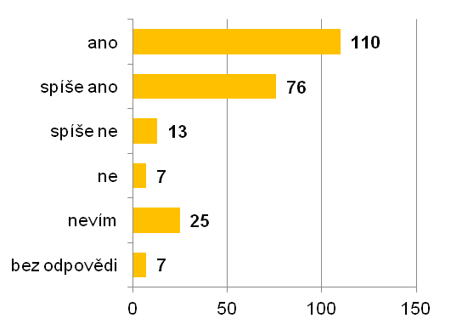

Komentář k otázce 20.:

Občané se zde nejčastěji vyjadřovali k výstavbě zařízení pro seniory, kdy s tímto počinem souhlasí, zároveň však poukazují spíše na menší zařízení, tak aby bylo únosné zabezpečit jeho provoz a financování. Dále se zde objevilo pár připomínek ke zdravotním službám, které jsou občanům poskytovány v Pozořicích. Jedná se o dvě připomínky protichůdného charakteru:
- „Nejsem spokojena s profesní kvalitou lékařů v Pozořicích.“
- „Ve zdravotním středisku v Pozořicích, alespoň dle mého názoru, obyčejný člověk nalezne vše, co nutně a bezodkladně potřebuje, nebylo by však špatné mít alespoň jednoho praktického lékaře přímo v naší obci.“

Další postřehy:
- „Chybí zde kuchyň, kde by si senioři mohli chodit pro obědy, tuto službu by mohli využívat i občané zaměstnaní v obci a nemají možnost jiného stravování.“
- „ S výstavbou bydlení pro seniory by se mohli zaměstnat lidi z obce nebo u okolí.“
- „Bydlení pro seniory spíš menší objekt (zahrada MŠ?).“
- „Rozšíření prac. doby lékařů v ZS Pozořice.“

21. Schází vám v obci některé služby?

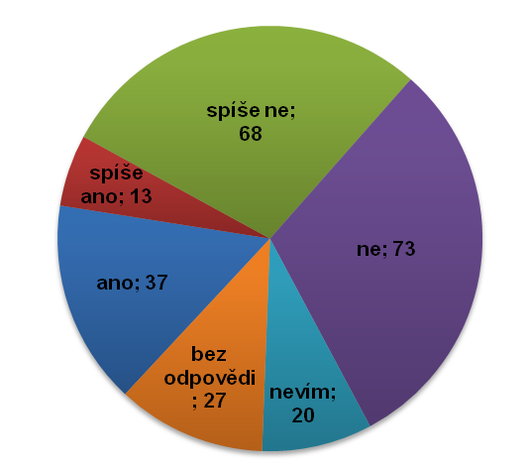

Komentář k otázce 21. - pokud jste odpověděli kladně, jaké služby v obci postrádáte?

V otevřené otázce se vyjádřilo celkem 44 (18,5 %) respondentů. Občané nejčastěji postrádají nekuřáckou restauraci, kavárnu/cukrárnu, pekárnu a kvalitněji zásobený obchod s potravinami.

Nejčastější připomínky jsou uvedeny dle četnosti:
- nekuřácká restaurace 22x
- kavárna, cukrárna 9x
- pekárna 8x
- kvalitní obchod 6x
- opravna oděvů a obuvi 3x
- veřejná kuchyně 3x
- zdravotní služby 2x
- sběrný dvůr 2x
- bankomat 2x
- ostatní (1 x) – pošta, hřbitov, kostel, kino, ubytování

22. Jste spokojen/a s bezpečností v obci?

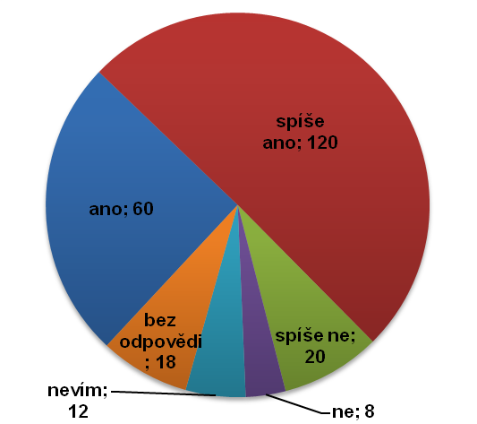

23. Co považujete za nejnebezpečnější místa a jevy v obci?

V otevřené otázce se vyjádřilo celkem 97 (40,8 %) respondentů. Největší nebezpečí spatřují respondenti v nebezpečných místech na komunikacích (zatáčka pod kopcem, u Dražek na spojku, u placu či křižovatka u biotopu, většinou je tato nepřehlednost způsobena přerostlou zelení) a dalším stejně často vyskytovaným jevem bylo nedodržování povolené rychlosti. Na dalších místech pak bylo zmiňováno např. chybějící dopravně-bezpečnostní prvky, krádeže a vandalismus, celkově provoz automobilové dopravy a další viz níže.

Nejčastější připomínky jsou uvedeny dle četnosti:
- nepřehledná místa na komunikacích 28x
  - „Jelikož bydlím na spojce a mám malé děti, tak za velmi nebezpečnou považuji zatáčku z Dražek na spojku, kde není vidět skrze zelený keřový plot.“
  - zatáčka pod kopcem, zatáčka u placu, křižovatka u biotopu
  - křižovatky zarostlé zelení, není vidět do křižovatek
- nedodržování povolené rychlosti - rychlá jízda 28x
  - snížení rychlosti na cestě za potokem
  - silnice Brnčín --> střed obce - překračování rychlosti; ulice Dražka
  - nadměrná rychlost motorkářů a aut
  - rychlost v obci - osazení informativním měřením rychlosti
- chybějící dopravně bezpečnostní prvky 11x
  - v některých zatáčkách chybí zrcadla (např. u obchodu, u Gabrielů)
  - přechod pro chodce u obchodu a před školkou, u zastávek
  - radar pro měření rychlosti
- krádeže, vandalismus 7x
  - krádeže v domech, krádeže z kůlen a mlatů
  - občasné vandalství - zastávky, značky
- provoz 6x
  - Dopravní provoz kolem biotopu v letním období
- volný pohyb dětí 5x
  - „Celoročně otevřený vstup do areálu dětského hřiště přes plac vedle restaurace. Pohyb dětí v tomto prostoru je velice nebezpečný, protože řidič jedoucí od Pozořic kolem zvýšeného náspu před restaurací absolutně netuší, že ihned za náspem se pohybují děti. Není tam vůbec vidět. Veliké štěstí, že se tam zatím nic nestalo.“
  - pohyb dětí na ulici u potoka
- volně pobíhající psi 4x
- nechráněný potok 3x
  - nechráněný potok od čísla 77 po Vlacha Mir.
- nebezpečné zábradlí 3x
- ostatní - pohyb cizích osob (2x), chodníky (2x), krajnice na silnici do kovalovic (2x), parkování na silnici (1x)

24. Jste spokojen/a s podmínkami pro podnikání v obci?

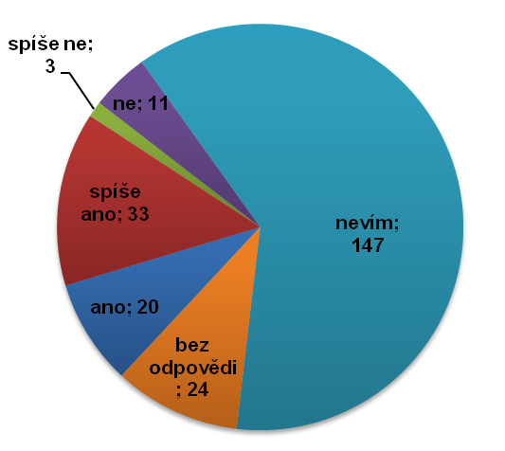

25. Podnikáte?

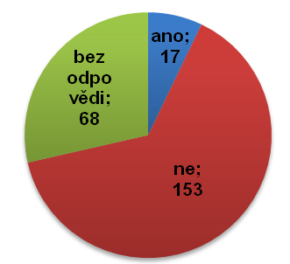

26. Jak by podle vás obec mohla podpořit podnikání?
- Podnikatelské okénko ve zpravodaji + na webu
- „Podpora tak, že budou občané vyzváni, aby využívali výhradně služby v obci - pokud je to možné.“
- Stavební úřad, pronájem pozemků
- Možností reklamy

27. Které oblasti cestovního ruchu by měla obec podporovat?

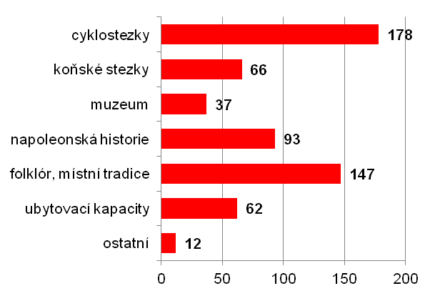

28. Co se podle vás v obci v posledních letech podařilo?

V otevřené otázce se vyjádřilo celkem 175 (73,5 %) respondentů. Občané nejvíc oceňují zbudování biotopu v obci, který slouží místním, ale i přespolním jako možnost koupání, dále pak za další klady považují provedené opravy MŠ, zbudovanou kanalizaci a též po kanalizaci opravené silnice a chodníky. Další pozitiva, ale již s nižší četností jsou jmenovány níže.

Nejčastější připomínky jsou uvedeny dle četnosti:
- zbudování biotopu 125x
- oprava MŠ 87x
- zbudování kanalizace 76x
- silnice, chodníky 73x
- výstavba kaple 24x
- celková úprava obce, zeleň 16x
- hřiště na place, dětská hřiště 16x
- zavedení kontejnerů na tříděný odpad 7x
- vodovod 6x
- celkově infrastruktura 5x
- ostatní – zpravodaj (3x), opravy na staré poště (3x), zimní údržba (2x), oprava sokolovny (2x)

29. Co se nepodařilo?
V otevřené otázce se vyjádřilo celkem 79 (33 %) respondentů. Občané sice na jednu stranu oceňují provedené opravy budov a budování v obci, na druhou stranu však poukazují na potřebnost dalších oprav a dokončovacích prací. Jedná se hlavně o opravy kulturních zařízení, obecního úřadu a též by rádi, aby se obnovil taneční parket a kluziště v zimě, jež dříve v obci existovaly. Dále uvádějí nutnost pokračovat a dokončit zázemí v předchozí otázce chváleného biotopu a též pokračovat v opravách technické infrastruktury.
- nevyhovující stav zařízení (kulturní + OÚ), prostranství a hřišť 19x
  - úprava prostranství na kulturní akce, rekonstrukce kulturního sálu (obložení, podlaha)
  - „Mohl by se upravit asfalt na place - líp by se tancovalo, mohl by se upravit OÚ - třeba správnou úpravou terénu před OÚ by vzniklo plno parkovacích míst pro OÚ i pro školku, ale tuším, že pro tak malou obec je to velký zásah do rozpočtu a ještě si chvíli počkáme.“
  - „Vybudovat kvalitní dětské hřiště a klidovou zónu.“
  - rozšířit sokolovnu + rekonstrukce
  - „Obnova tanečního parketu, který shořel před více než 25 lety.“
  - „Chybí mi v zimě kluziště, které dříve bývávalo na hřišti za mlýnem.“
- dokončení biotopu, nedobudované zázemí 12x
  - dokončení příslušenství u koupacího biotopu, parkoviště u biotopu
  - dokončit víceúčelové hřiště na biotopu
- silnice, chodníky, parkování 9x
  - „Na Brnčíně zůstaly kostky na silnici.“
  - cesta za humnama
  - „Pokud silnice Kovalovice --> Velešovice patří pod naši obec, byl bych pro rozšíření nebo minimálně kvalitní opravu krajnic této komunikace.“
  - nerovnost některých částí komunikace - Dražka
  - „Chybí silnice v ulici za školkou.“
  - „Chodníky - celý život si myslím, že chodníky jsou pro chodce, ale asi to není pravda, u nás ale i v okolí jsou pro auta - parkování, snížené vjezdy k domům.“
  - silnice za dvorem a za školkou
  - „Vybudování chodníku i na druhé straně silnice směrem na Brnčín.“
- zeleň, údržba ploch, úklid obce 8x
  - vykácení sadu jabloní
  - osázení veřejných ploch a jejich údržba
  - veřejná zeleň na návsi, nedostatečná údržba zeleně
- hospoda 7x
  - zvednout úroveň pohostinství
- kanalizace (přečerpávání) 6x
  - kanalizace, a to přečerpávací místa
  - hluk z přečerpávací stanice, zápach
- úprava koryta potoka, vyčištění 6x
  - oprava stěn potoka od Šmerdového po Jelenovo
  - „Dodělání zpevněného koryta potoka od vodní nádrže (rybníka) do konce, t.j. přes Jelenovu zahradu podle projektu tak, jak to mělo být, nebo aspoň jen přes Jelenovu zahradu a nahrnout zpět odplavenou hlínu, aby mohl stát opět plot na hranici pozemku tak, jak stával ještě v roce 2000.“
- nevyhovující výstavba 4x
  - urbanistické řešení nové zástavby
  - rozšíření stavebních míst, zástavba na polích
- ostatní - Šumický kravín (2x), neuklízení exkrementů (2x)

30. Co je podle vás největší přednost života v obci?

V otevřené otázce se vyjádřilo celkem 133 (55,9 %) respondentů. Jako největší devizu života v obci občané spatřují klidný život v obci, oceňují dále možnost vyrazit do přírody, poukazují na dobré sousedské vztahy díky velikosti obce a menšímu množství lidí a také dobře hodnotí vedení obce v čele s panem starostou a zastupitelstvem.

Nejčastější připomínky jsou uvedeny dle četnosti:
- klid, pohoda 69x
- příroda, pěkné okolí, příjemné a čisté prostředí 37x
- dobré sousedské vztahy, pospolitost, všichni se znají 30x
- dobré vedení obce - starosta, zastupitelstvo 19x
- tradice, kulturní a sportovní život 15x
- dobré autobusové spojení 14x
- čisté ovzduší 13x
- biotop 12x
- blízkost Brna 10x
- ostatní – bezpečnost (4x), méně obyvatel než ve městě (3x), spokojenost (2x), soukromí (1x)

31. Jaký je podle vás nejpalčivější problém života v obci?

V otevřené otázce se vyjádřilo celkem 104 (43,7 %) respondentů. Na jednu stranu občané v předchozí otázce zmiňovali mezilidské vztahy jako přednost, na druhou stranu jsou právě vztahy mezi občany kamenem úrazu. Respondenti hodně poukazovali na nové obyvatele, jež do obce nezapadnou, nezapojí se do obecního života a necítí s jejími problémy, a to mnohdy záměrně. Občané dále zmiňují již několikrát uvedený problém zemědělského družstva ve Viničných Šumicích, kdy byl nejčastěji uváděn zápach či častý průjezd fekálních vozů přes obec. Vedle toho též občané poukazovali na nevyhovující dopravní dostupnost a nutnost dojížďky za službami, prací či školami do větších měst či do Brna a též kritizovali provoz a s ním spojené nebezpečí na silnicích a hluk. V neposlední řadě také opět poukázali na nevyhovující fungování stavebního úřadu v Pozořicích. Další odpovědi s menší četností viz níže.

Nejčastější připomínky jsou uvedeny dle četnosti:

- mezilidské vztahy (problémy s novými občany 9x) 18x
  - „Nepřizpůsobivá náplava a její stavební rozmach.“
  - „Někteří přistěhovalci (náplavy) - necítí s problémy obce.“
  - „Špatná snášenlivost nově přistěhovalých.“
  - „Obecně lidé, kteří nerespektují druhé.“
- ZD ve Viničných Šumicích 16x
  - průjezd fekálních vozů ze Šumic
  - zápach
  - „Zejména provoz zemědělské techniky přepravující krmivo a odpadové suroviny v kteroukoli denní dobu, tedy i noční.“
- dopravní dostupnost, dojížďka za zaměstnáním, službami a školami 12x
  - vzdálenost a spojení do práce
  - horší dostupnost určitých služeb, ať už zdravotních či obchodních
  - není spoj na Rousínov, Slavkov
  - málo pracovních příležitostí, nutnost dojíždět do škol a za prací
  - dopravní nedostupnost v pozdních večerních a nočních hodinách = nedostupnost divadla, koncertů
- provoz, nebezpečí na silnicích, hluk, parkování 11x
  - parkování na Brnčíně, projíždějící auta velkou rychlostí z kopce dolů
  - „Příjezdová "polní" cesta do Kovalovic (od Velešovic), využívá mnoho návštěvníků biotopu i místních, při zvýšeném provozu z ní bude za chvíli tankodrom.“
  - zvýšený provoz v letních měsících (návštěvníci biotopu)
  - hluk tvořený provozem na pozemních komunikacích
- stavební úřad Pozořice 9x
  - „Stavební úřad - brzdí rozvoj obce a lokální ekonomiku.“
  - „Vedení stavebního úřadu - úřednice zneužívající své moci, jejich nesmyslná argumentace, kterou vám však písemně nedají, protahování řízení, arogance ....“
- potok, opravy mostků přes potok 5x
  - potok od mlýna opravit
  - „Oprava mostků přes potok - nutná, rozsypávají se, zabahněný potok, vysypané kameny v potoku, ujíždějící meze u potoka, vyčistit potok.“
- pálení odpadků 5x
  - „Zamořování ovzduší pálením odpadků některými spoluobčany.“
  - „Spalování odpadků - trávy + keřů, zahradního odpadu, topná sezóna = říjen - duben, výměny nebo úpravy topenišť (spaluje se všechno), kouř se drží v obci.“
- neudržované polní cesty 4x
  - „Rozbité polňačky od koní - nedá se jít s dětmi na procházku, s kočárkem.“
- stav kulturních zařízení, OÚ a prostranství, málo kulturních akcí 4x
  - „Obec dostatečně neudržuje své prostory (záchody na place, plac, KD).“
  - malé možnosti na trávení volného času
  - mizerné kulturní vyžití (letní kino, hudební akce u biotopu)
  - stav OÚ, kulturních zařízení, knihovny, placu
- ostatní: výstavba (3x), čistota (neuklízení psích exkrementů, nepořádek v obci) (2x), zeleň (2x), školka (2x)

Život v obci – shrnutí
1. Kulturně-společenské vyžití
Co se týče kulturně-společenského vyžití, převládá relativní spokojenost. Občané by však uvítali opravy některých kulturních zařízení, rozšíření nabídky kulturních a sportovních aktivit a také jejich propagaci na webu obce.

2. Fungování MŠ a ZŠ
S činností mateřské/základní školy jsou občané převážně spokojeni. Někteří občané by uvítali prodloužení provozní doby MŠ v průběhu roku, ale též její otevření i o velkých prázdninách a také se vyjadřovali k určitému zpřísnění výchovných metod. Respondenti však v otázkách ocenili provedené opravy MŠ.

3. Sociální a zdravotní služby v obci
Spokojenost s poskytovanými zdravotními službami, které občané mohou využívat v nedalekých Pozořicích, uvedlo 78,2 % dotazovaných, o něco méně kladně jsou pak občané spokojeni s nabídkou sociálních služeb (45,4 % spokojeno). Občané také mnohdy nevědí, jaká je možná nabídka sociálních služeb v okolí (37,4 % odpověď nevím). Většina občanů (77,3 %) se přiklání k výstavbě zařízení pro seniory v obci, přičemž aktuálně by tuto možnost bydlení využilo 14,3 % dotazovaných (tj. aktuální poptávka = 34 osob).

4. Ostatní
- Občané by uvítali v obci zejména nekuřáckou restauraci, kavárnu/cukrárnu, pekárnu a též kvalitněji vybavený obchod potravinami.
- Největší nebezpečí občané spatřují jednoznačně v souvislosti s dopravou – poukazují na nepřehledná místa na komunikacích, nedodržování povolené rychlosti a též chybějící dopravně bezpečnostní prvky.
- Podpora cestovního ruchu – zejm. cyklostezky, folklór a místní tradice a event. podpora napoleonské tématiky.
- Pozitivní hodnocení (aneb co funguje): občané oceňují především zbudování koupacího biotopu a dále též provedené opravy a výstavbu v obci, kdy byla opravena MŠ, došlo k vybudování kaple, v obci se vybudovala kanalizace a po jejím dokončení se opravila infrastruktura v podobě silnic a chodníků.
- Negativní hodnocení (aneb co nefunguje): špatné mezilidské vztahy, především vztah starousedlíci x nově přistěhovaní; zápach a vyvážení kejdy ze zemědělského družstva ve Viničných Šumicích; nevyhovující stav kulturních zařízení, jež vyžaduje provedení oprav a rekonstrukcí; provoz a s ním spojené nebezpečí na silnici a v neposlední řadě též nevyhovující fungování stavebního úřadu v Pozořicích.

SWOT analýza – nástin:
Silné stránky | Slabé stránky
- klidná, čistá obec s blízkosti přírody  - provedené opravy a výstavba  - blízkost velkých měst  - MŠ obci, biotop  - vedení obce | - provoz, nebezpečí na silnicích, hluk  - obtěžování zápachem pocházejícím z blízkého zemědělského družstva  - chybějící sociální zařízení pro seniory  - nevyhovující stav kulturních zařízení  - nevyhovující stav potoka  - pálení odpadů
Příležitosti | Hrozby
- vybudování cyklostezky  - čerpání dotací z fondů EU | - narůstající konflikty mezi občany (starousedlíci x nově přistěhovalí)  - další rostoucí intenzita dopravy

Vybrané postřehy na závěr:
- „Stavební úřad Pozořice by měl lidem vycházet maximálně vstříc a ne je šikanovat. Mateřská školka by měla vycházet vstříc pracujícím matkám - matky nemají tolik dovolené, aby jakékoli prázdniny byla školka zavřená, dále by školka i ZŠ měly více spolupracovat s rodiči ohledně výchovy dětí - volná výchova = žádná výchova, děti se neumějí slušně chovat, zdravit, jsou agresivní, neznají základní pravidla a bezpečnost silničního provozu, dále neznají hodnotu lidské práce a lidského snažení, všechno ničí, rodiče tomu lhostejně přihlíží. Nedostatek kontejnerů na bioodpad je velkým problémem. Chválím snahu obce zajistit domácí kompostéry. Kritika v mém dotazníku není namířená na špatnou práci obecního zastupitelstva, naopak si myslím, že jejich práce je záslužná a těžká, protože práce s lidmi je složitá. V rámci daných možností se obec snaží, aby se nám občanům žilo dobře, ale my občané bychom měli se změnami začít každý sám u sebe.“
- „Chvála práci OÚ (starostovi, účetním, zastupitelům obce).“
- „Zalesnit Pastviska, Lišky a další lokality kolem obce (kopcovitý terén, eroze půdy), vybudovat větší vodní plochu v prostoru před Bahňákem, údolí se zahřívá a teplý komín brání srážkám.“
- „Nepořádek okolo biotopu, hlavně na parkovištích chybí odpadkové koše, z důvodu časové náročnosti kolem biotopu nezbývá čas na další činnosti obecního zaměstnance.“
- Vyjednat s Jihomoravským krajem zákaz vjezdu (průjezdu) naší obcí automobily těžšími než 3,5 tuny.“
- „Stavební úřad Pozořice - mnoha lidem znepříjemňuje jejich rozvoj, budí v nich strach, namísto aby zde byl pro lidi, byl jim otevřen a snažil se jim pomoci, zbytečně protahuje řízení, diktuje si nesmyslné podmínky, které zavání buzerací.“
- „Snad jen nepřizpůsobivost některých nově přistěhovaných, ale řešení není v silách obce. Dalším problémem je obecní rozhlas. Ve Dříní není možné rozhlasu rozumět, tříští se zde dva reproduktory. Pokud má obec, respektive zastupitelstvo, možnost mluvit k jízdním řádům, potom by bylo vhodné upozornit Kordis na nenávaznost některých spojů, hlavně ráno v Brně při cestě do práce. Také se stává / naštěstí ne příliš často/, že pokud má autobus zpoždění při cestě z Brna, Kovalovice prostě vynechá a jede z Pozořic přímo do Šumic. K čemu je potom jízdní řád, když chcete jet na poštu a autobus prostě nejede? Také je pro nás mnohem dostupnější pošta v Pozořicích, ta Šumická je snad přínosem jen pro žijící na Dražkách.“
- „Chválím práci pana starosty a všech na OÚ.“
- „Děkuji za Vaši práci, přeji hodně úspěchů.“

